BEDRENICA
Bedrenica je zarazna bolest koju uzrokuje bakterija Bacillus anthracis koja stvara spore.
Tko oboljeva?
- domaće i divlje životinje (goveda, ovce, koze, konji i svinje te divljač) te
- ljudi
Bedrenica se u životinja javlja povremeno, uglavnom u područjima na kojima je bilo slučajeva oboljelih životinja i koji se nazivaju bedrenični distrikti.
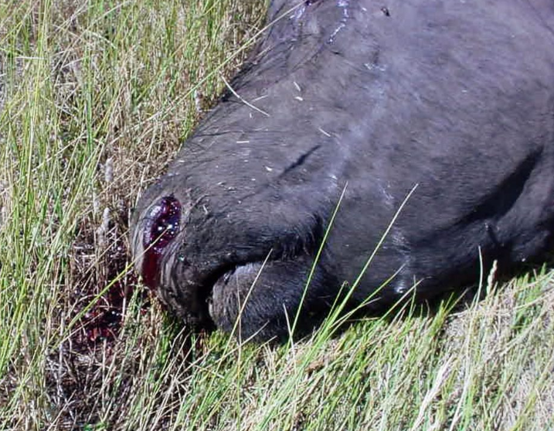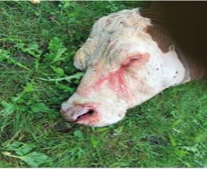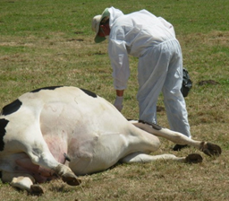
BEDRENICA KOD ŽIVOTINJA
Koji su simptomi kod životinja?
Kod preživača bolest ima brzi tijek i najčešće se očituje iznenadnim uginućem bez pojave jače uočljivih znakova bolesti. Kod nekih životinja može se prije uginuća primijetiti teturanje, drhtanje, probavni poremećaji te otežano disanje. Lešina se nakon smrti brzo nadima, a iz tjelesnih otvora može se cijediti nezgrušani tamni krvavi iscjedak.
Potvrđeni slučaj bolesti temelji se na rezultatima laboratorijskih pretraga tkiva oboljelih ili uginulih životinja.
Kako se prenosi na životinje?
Životinje se zaraze bedrenicom unosom hrane (trava, sijeno) kontaminirane sporama ili udisanjem spora!
Nakon uginuća zaražene životinje bakterija pri dodiru s kisikom stvara spore. Spore koje onečiste okoliš vrlo su otporne na vanjske uvjete i mogu ostati u tlu desetljećima, u vodi preživjeti do dvije godine te su vrlo otporne na toplinu, hladnoću, dezinficijense i duga sušna razdoblja. Prijenos bolesti između životinja nije dokazan.
Liječi li se bedrenica kod životinja?
Životinje oboljele od bedrenice se ne liječe.
Provode se mjere kontrole bolesti koje uključuju odgovarajuće zbrinjavanje uginulih životinja, zabranu kretanja, biosigurnosne mjere, čišćenje i dezinfekcija, kontrolu glodavaca te cijepljenje prijemljivih životinja.
Što učiniti pri sumnji na bedrenicu kod životinja?
U slučaju sumnje na bolest ili uginuća životinje potrebno je ŽURNO, BEZ ODGAĐANJA, kontaktirati veterinara te ograničiti kontakt ljudi i drugih životinja s bolesnom životinjom ili lešinom!
- Kontakt sa životinjama i kontaminiranim površinama svesti na najmanju moguću mjeru te prilikom rada obvezno koristiti zaštitnu opremu (zaštitne maske, rukavice, jednokratne odjeće, obuću koja se može dezinficirati).
- Oštećenja kože poput ranica, porezotina i ogrebotina prekriti vodootpornim zavojem (flasterom), ne dodirivati oštećenu kožu neopranim rukama ili zaprljanim rukavicama.
- Proizvodi životinjskog podrijetla (meso) zaraženih životinja ili životinja za koje se sumnja da su zaražene ne smiju se koristiti u prehrani ljudi i životinja (meso i mesne proizvode takvih životinja treba neškodljivo zbrinuti na odgovarajući način).
- Redovito održavati osobnu higijenu nakon svakog kontakta sa životinjama što obvezno uključuje temeljito pranje ruku sa sapunom i vodom te korištenje dezinfekcijskih sredstava!

RANO OBAVJEŠTAVANJE VETERINARA O BOLESTI ILI UGINUĆU ŽIVOTINJA I REDOVNO CIJEPLJENJE ŽIVOTINJA SU NAJVAŽNIJE MJERE ZAŠTITE!

BEDRENICA KOD LJUDI

Koje bolesti uzrokuje kod ljudi?
Bedrenica u ljudi, ovisno o načinu zaražavanja, može izazvati tri oblika bolesti:
- kožni antraks (najčešći oblik)
- plućni (inhalacijski) antraks
- crijevni (intestinalni) antraks.

Koji su simptomi kod ljudi?
- Kožna bedrenica („crni prišt“): tamne, bezbolne ranice koje se pojave 3 do 10 dana (obično između 5 i 7 dana) nakon izlaganja zarazi. Može se javiti i oteklina okolnog tkiva, a rjeđe i druge komplikacije. Promijene se uglavnom javljaju na izloženim dijelovima tijela prilikom kontakta sa životinjama (ruke, vrat, lice).
Uspješno se liječi antibioticima.
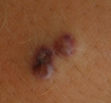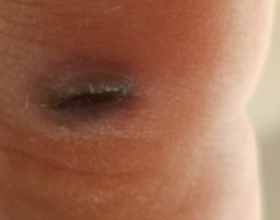

- Inhalacijski (plućni) antraks: početni simptomi slični gripi, nakon nekoliko dana poteškoće s disanjem sve do ozbiljne i teške bolesti s razvojem šoka, javlja se najčešće je između 1 i 5 dana, ali može i do 60 dana nakon udisanja uzročnika. Neliječena bolest ima visoku smrtnost.

- Crijevni antraks: bolovi u trbuhu, povišena tjelesna temperatura 3 do 7 dana nakon gutanja uzročnika. Kao i kod plućnog antraksa, ovo je ozbiljna bolest koja ima visoku smrtnost. Crijevni i plućni antraks su izrazito rijetki.

Kako se ljudi zaraze?

- Kontaktom kože sa sporama: kontakt s mesom, kožom, tkivima, vunom i sl. zaraženih životinja (95% slučajeva bolesti).

- Udisanjem fine prašine u kojoj se nalaze spore antraksa (npr. obrada vune, kože, štavljenje kože, obrada kostiju).

- Konzumacijom termički nedovoljno obrađenog mesa zaraženih životinja.

- Prijenos bolesti s čovjeka na čovjeka je iznimno rijedak. no zabilježeni su rijetki slučajevi prijenosa s čovjeka na čovjeka kod kožnog antraksa izravnim dodirom s kožnim promjenama oboljelog.

Kako se bolest liječi?
Liječenje se provodi na preporuku liječnika odgovarajućim antimikrobnim pripravcima.

Što učiniti u slučaju sumnje na antraks?

U SLUČAJU POJAVE SIMPTOMA BOLESTI ILI SUMNJE NA BEDRENICU LJUDI POTREBNO JE BEZ ODGAĐANJA POTRAŽITI LIJEČNIČKU POMOĆ

